РЕКОМЕНДАЦИИ ЗАО «СВЯЗЬСТРОЙДЕТАЛЬ»

ПО СБОРКЕ КОЛОДЦЕВ ККС И ККСр

1.ОБЩИЕ СВЕДЕНИЯ

1.1.Рекомендации составлены в связи с освоением производства новых вариантов желе-зобетонных колодцев и опорных колец, которые не описаны в действующих руководящих документах Минкомсвязи РФ.
1.2.Железобетонные смотровые устройства кабельной канализации (колодцы) произво-дит ЗАО «Связьстройдеталь» по техническим условиям ТУ 45 1418-83. Эти технические условия, первая редакция которых была утверждена ГСС 30 сентября 1983 года, с 1998 года принадлежат ЗАО «Связьстройдеталь». Являясь собственником технических усло-вий, ЗАО «Связьстройдеталь» по заказам своих потребителей вносила изменения в техни-ческие условия и осваивала производство новых видов железобетонных изделий.
1.4.Смотровые устройства (колодцы) типов «ККС» и «ККСр» предназначены для про-кладки, монтажа и эксплуатационного обслуживания кабелей связи. С 2007 года большин-ство колодцев производится в разветвительном варианте «ККСр». У таких колодцев на внутренних стенках имеются четыре ниши. В этих нишах проделываются отверстия в тех случаях, когда к колодцам сбоку подводятся блоки каналов канализации. В зависимости от количества таких блоков каждый колодец «ККСр» может быть смонтирован в качестве углового или в качестве разветвительного.
1.5.В своё время, при разработке ТУ на колодцы, для ввода блоков каналов боковые стены угловых и разветвительных колодцев были разработаны специальные железобетон-ные угловые вставки. Опыт строительства кабельной канализации в течение последующих двадцати лет показал, что вставки не соответствуют особенностям строительства кабель-ной канализации в городских условиях и большинство потребителей колодцев отказались от их применения. В настоящее время угловые железобетонные вставки не производятся.

2. ОСОБЕННОСТИ ПРОИЗВОДСТВА И КОМПЛЕКТАЦИИ КОЛОДЦЕВ

2.1.Для изготовления железобетонных колодцев кабельной канализации типов «ККС» и «ККСр» используются стальные формы. В формах отливаются половинки кабельных колодцев – нижние и верхние. Формы предназначены для серийного производства колод-цев. На готовых половинках колодцев имеются выводы арматуры – стальные петли.
2.2.В производстве состоят колодцы типов «ККС» и «ККСр» предназначенные для установки на проезжей части или на тротуарах и газонах. Назначение колодцев отражено в их маркировке. Например, колодец «ККСр-3-10» рассчитан на нормативную нагрузку НК-10 и устанавливается на тротуарах и газонах. Колодец «ККСр-3-80» рассчитан на нор-мативную нагрузку НК-80 и устанавливается на проезжей части.
2.3.При отливке половинок колодцев в их стенках формируются сквозные отверстия (гнёзда) для установки ершей. На ерши устанавливаются вертикальные кронштейны.
2.4.Колодцы могут поставляться без кронштейнов или с установленными в половинках колодцев кронштейнами. При этом кронштейны соединяются с ершами сваркой. Примеры маркировки: «ККСр-4-10Г» - колодец поставляется без кронштейнов; «ККСр-4-80ГЕК» - колодец поставляется с установленными кронштейнами. Типы кронштейнов указаны в каталоге продукции ССД.
2.5.Если колодец заказан в варианте «Г» - голый, без ершей и кронштейнов, то допол-нительно потребителю предлагаются кронштейны различных типов и ерши с резьбой, шайбами и гайками. В стеснённых городских условиях не всегда возможно и удобно вы-полнять установку кронштейнов после сборки колодцев в котлованах, поэтому большин-ство колодцев поставляются потребителю в варианте «ГЕК» - с установленными ершами и кронштейнами.

3. ТЕХНОЛОГИЯ СБОРКИ КОЛОДЦЕВ

3.1.Не ранее, чем за один час до установки колодца должен быть вырыт котлован. Размер котлована для сборного железобетонного колодца определяется размерами колодца, типом устанавливаемого колодца, местными условиями грунта. При разметке котлована учитываются требования правил техники безопасности.
3.2.Разработка грунта ведётся экскаватором с ковшом не менее 0,25 м³ . Вынутый из траншеи грунт следует размещать не ближе чем на 0,5 метра от бровки траншеи.
3.3.До начала монтажа колодца проверяется готовность котлована, его размеры и глубина, качество работ по выравниванию днища котлована, устройству песчаной подсыпки (10 см) или бетонной подготовки.
3.4. Разгрузка железобетонных колодцев и установка их в котлован выполняются с помощью автокрана. Одним из возможных вариантов монтажа колодцев является их установка в котлован с транспортных средств. В остальных случаях монтаж железобе-тонных колодцев выполняется с площадки складирования, где они располагаются в определённом порядке, доступном для осмотра и монтажа в радиусе работы автомобиль-ного крана.
3.5. Монтаж колодцев, поставленных в виде отдельных элементов, нижнего и верхнего, осуществляется в два приёма. Вначале на подготовленное в котловане основание уста-навливается нижний элемент колодца. Затем на цементный раствор, заранее уложенный по стенкам нижнего элемента, устанавливается верхний элемент (с отверстием для люка).
Снятие стропов с монтажных петель верхнего элемента колодца разрешается только после тщательной проверки устойчивости всего колодца.
3.6.Сборку колодцев ККС необходимо выполнять в соответствии с перечнем работ, указанных в табл 1. В таблице перечислены работы по установке колодца ККС, поставленного в варианте «Г». Дополнительные работы, например, по креплению опорных колец к перекрытию колодца или по установке запорных устройств в данную таблицу не входят.
Состав бригады, выполняющей работы по сборке ККС:
1.Машинист автокрана ………………………………………………………….1
2.Трубоукладчик-электросварщик 5 р. ………………………………………..1
3.Трубоукладчики 3 р. ………………………………………………………….2
4.Подсобный рабочий 1 р. ………………………………………………………1
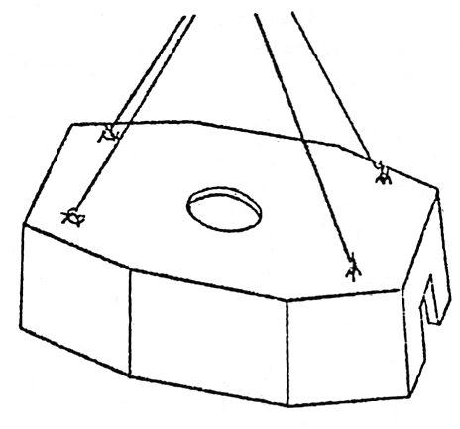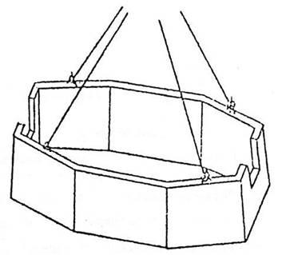
а) б)
Рис. 1. Строповка элементов ККС: а – верхнего элемента; б – нижнего элемента.

Таблица 1
Сборка колодцев
Этапы сборки | Выполняемые работы | Исполнители
1.Подготовка элементов колодца | Очистка элемента от наплывов бетона.  Замазывание выявленных раковин и оголённой арматуры.  Установка ершей.  Заделка цементным раствором гнёзд в местах установки ершей.  Очистка от раствора подъёмных петель, используемых для соединения верхнего и нижнего элемента с помощью сварки. | Трубоукладчики:  5 р. – 2; 3 р. – 1.
2.Соединение верхнего и нижнего элементов колодца | Раскладка слоя цементного раствора (тол-щиной 10 мм) по периметру стыкуемой поверхности нижнего элемента колодца.  Подъём верхнего элемента колодца и опускание его на нижний элемент. Выравнивание всех точек соприкосновения.  Соединение верхнего и нижнего элемента сваркой в местах выхода подъёмных петель с использованием стальных пластин или арматурных стержней.  Бетонирование участка соединения подъёмных петель. | Машинист  автокрана - 1.  Трубоукладчики:  5 р. – 2; 3 р. – 1.
3.Оснащение колодца | Установка кронштейнов на стенках колодцев. | Трубоукладчик –  -3 р. – 1.  Подсобный рабочий 1 р. – 1.
4.Установка люка | Установка на растворе опорных колец. Количество колец зависит от глубины установки колодца.  Установка чугунного люка. | Трубоукладчики:  5 р. – 2; 3 р. – 1.

3.7.Внутренние боковые стенки колодцев оснащаются полосовыми кронштейнами. Кронштейны крепятся к стенкам с помощью ершей. Типы кронштейнов, используемых в колодцах различных типоразмеров, приведены в табл. 2.
Таблица 2.
Кронштейны, устанавливаемые в колодцах ККС и ККСр
Типоразмер колодца | Тип и количество кронштейнов | Количество ершей
ККСр-1 ГЕК | ККП-60 - 4 штуки. | 8
ККСр-2 ГЕК | ККП-60 - 4 штуки. | 8
ККСр-3 ГЕК | УККП-60 - 8 штук. | 16
ККСр-4 ГЕК | УККП-60 - 4 штуки.  УККП-80 - 4 штуки. | 16
ККС-5 ГЕК | УККП-60 - 6 штук.  УККП-80 - 6 штук. | 24
ККСр-5 ГЕК | УККП-60 - 2 штуки.  УККП-80 - 2 штуки.  УККП-130 - 3 шт. | 14

3.8.При оснащении «ККСр», смонтированных в качестве угловых или разветвительных колодцев, допускается установка дополнительных кронштейнов для укладки кабелей, входящих в колодцы через отверстия в боковых стенках.
3.9.В колодцах, поставляемых в варианте «ГЕК» укороченные кронштейны уже установлены в верхних и нижних элементах колодцев.
3.10.При необходимости, по требованию заказчика, производятся работы по креплению опорных колец. В кольцах и в перекрытии колодцах высверливают три отверстия, в которые вставляют крепёжные элементы. Например, детали комплектов СНКЛ.
3.11.Консоли при строительстве колодцев не устанавливают. Консоли для своих кабелей устанавливают подрядные организации, которые впоследствии будут прокладывать свои кабели через данный колодец.
3.12.Колодцы «ККС» и «ККСр» оборудуются чугунными люками с двумя крышками по ГОСТ 8591-76. Верхняя крышка – чугунная, нижняя стальная. Люки могут поставляться как с нижней крышкой, так и без неё. Для колодцев на пешеходной части улиц поставля-ются люки лёгкого типа. Для колодцев на проезжей части – тяжёлого типа.
3.13.По требованию заказчика вместо нижней крышки могут устанавливаться запорные устройства типа УЗНК или УЗНКЛ.
3.14.Для возможности регулирования вертикальной отметки крышки люка по уровню дорожного покрытия (тротуара) под люк подкладываются железобетонные кольца. Кольца должны обеспечивать подъём уровня крышки люка над перекрытием колодца на опреде-лённую высоту. На пешеходной части улиц – на 250 мм, на проезжей части – на 330 мм.
3.15.Нижнее опорное кольцо устанавливается на плите перекрытия по слою бетона со щебнем толщиной не менее 20 мм. Люк устанавливается на опорные кольца также по слою цементно-песчаного раствора толщиной 1-20 мм. Основание люка и стыки его с опорными кольцами обмазываются слоем бетона со щебнем толщиной 30-50 мм, как показано на рисунках 2 и 3.

1 2 3 4 5 6
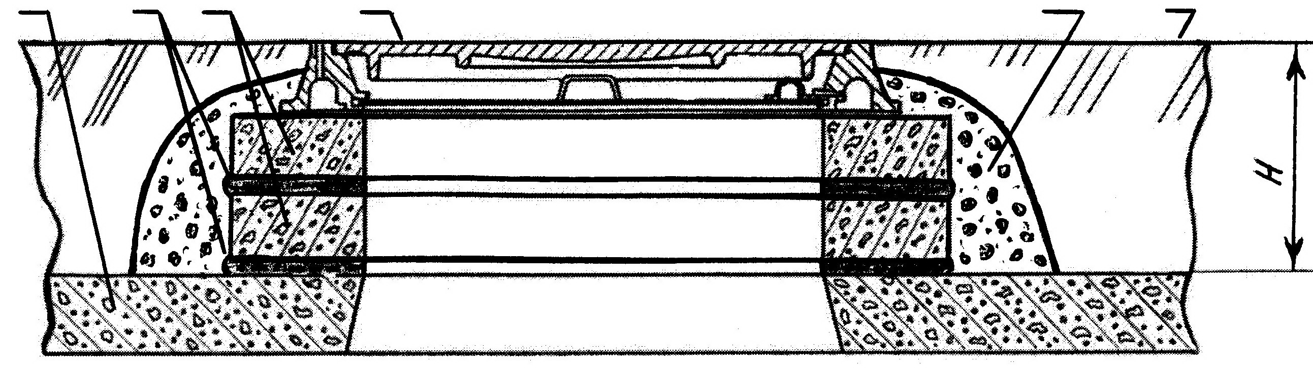
Рис. 2. Расстояние от покрытия колодца до уровня асфальта:
H – расстояние от покрытия колодца до уровня асфальта на проезжей части или на тротуаре; «Н» на тротуаре - не менее 250 мм, «Н» - на проезжей части – не менее 330 мм;
1 – покрытие ККС; 2 – слои бетона со щебнем; 3 – кольца опорные КО-1;
4 – люк чугунный; 5 – обмазка бетоном со щебнем; 6 – уровень тротуара или
дорожного покрытия.

Горловины колодцев выводятся на необходимую отметку с помощью железобетон-ных опорных колец и сегментов. Верхняя крышка люка устанавливается по местности, заподлицо с покрытием проезжей части или тротуара (см. рис. 2 - 3).
При этом могут использоваться различные виды опорных колец. Например, на рисунке 2 представлен вариант с установкой чугунного люка на кольца КО-1. На рисунке 3 пред-ставлен вариант со ступенчатыми кольцами КО-ЧП и КО-Ч.

1 2 3 4 5 6 7 8
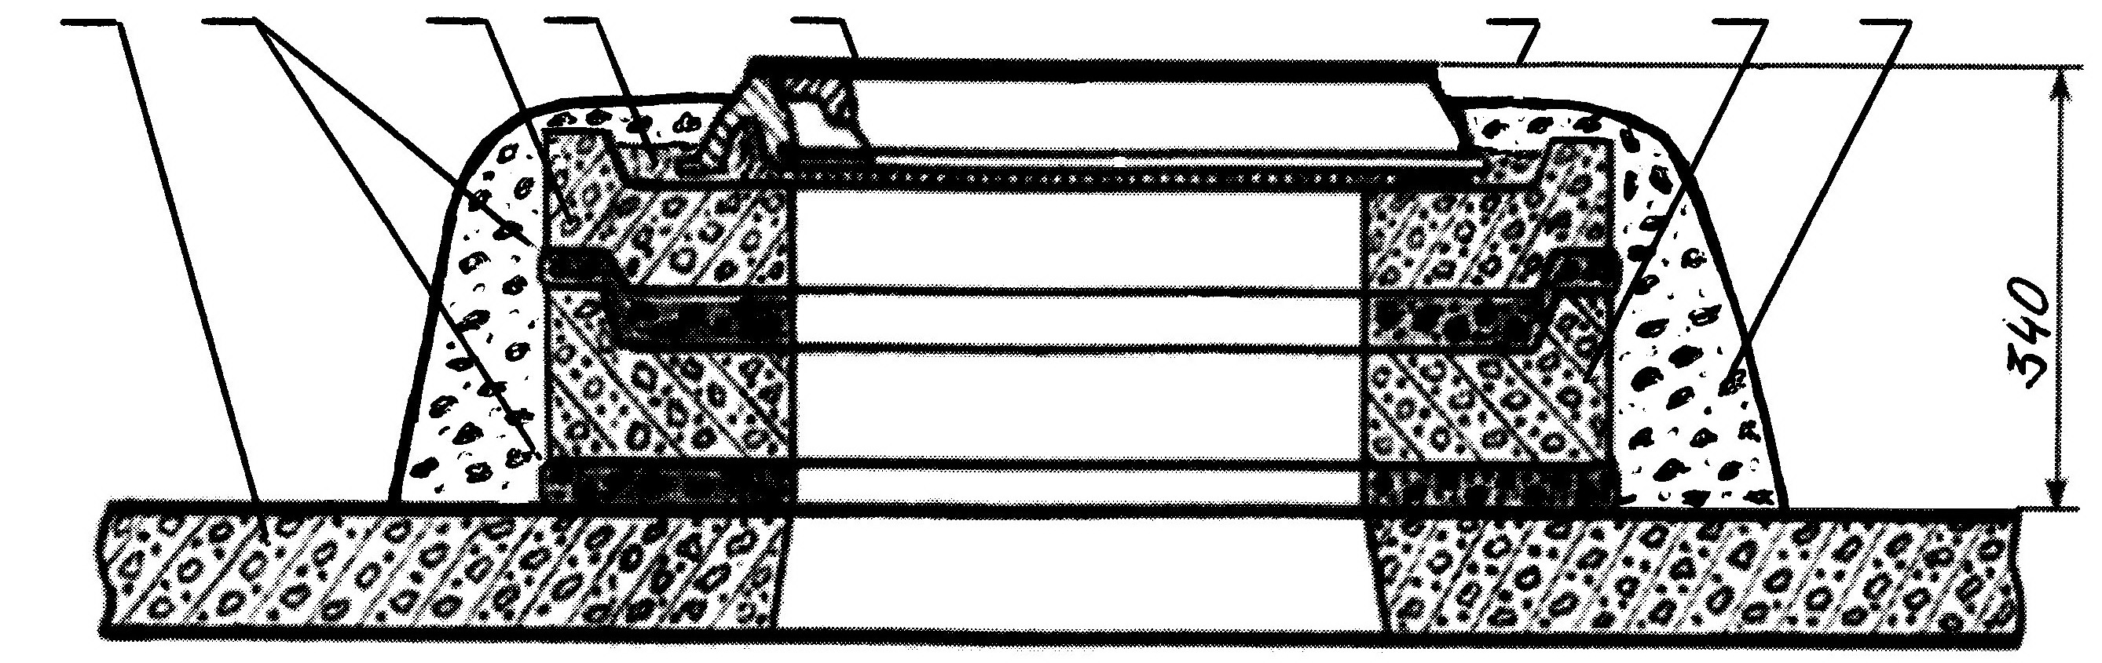

Рис. 3. Установка чугунного люка на ступенчатые опорные кольца:
1 – покрытие ККС; 2 – слои бетона со щебнем; 3 – кольцо КО-Ч;
4 – цементно-песчаный раствор; 5 – чугунный люк; 6 – уровень тротуара или
дорожного покрытия; 7 – кольцо КО-ЧП; 8 – слой бетона со щебнем.

3.16.Ерши, кронштейны и внутреннюю крышку люка необходимо окрашивать битумным лаком или масляной краской.
3.17.Ввод в колодец каналов из асбестоцементных (хризотилцементных) труб.
Ввод трубопроводов в колодцы должен осуществляться через предусмотренные для этого проёмы в торцовых стенках, либо через проёмы, проделанные в боковых стенках в намеченных нишах. Все каналы (трубы) следует размещать рядами по вертикали и по горизонтали с отступлением от внутренней поверхности стенки в проёмах колодца на 30-40 мм.
Свободные просветы проёмов необходимо заделывать кирпичной кладкой, а промежут-ки между трубами – кирпичной щебёнкой на цементном растворе. Лицевая плоскость вводного блока должны быть тщательно выровнена цементным раствором при вставлен-ных в каналы пробках.
В целях достижения большей герметичности обработку проёма с введёнными трубами следует производить с двух сторон (из колодца и из котлована) до его засыпки грунтом.
3.18.Ввод в колодец каналов из гофрированных полиэтиленовых труб с двухслойной стенкой.
При вводе полиэтиленовых гофрированных труб в стандартные проёмы колодцев ККС на концы труб следует надеть два резиновых кольца, на 2-ю и 4-ю канавки гофры (см.
рис. 4).
Затем ввод полиэтиленовых гофрированных труб в колодец заделывают в соответствии с указаниями пункта 3.17.
3.19.Обратная засыпка и уплотнение грунта. Планировка территории.
Производство работ по засыпке пазух котлована необходимо вести в полном соответ-ствии с положениями проекта, а также действующих СНиП по земляным работам и технике безопасности в строительстве.

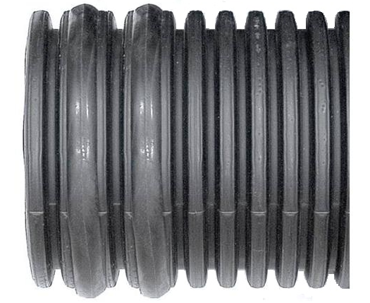
Рис. 4. Конец полиэтиленовой гофрированной трубы с надетыми кольцами.

Засыпку пазух котлована осуществляют местным грунтом оптимальной влажности с послойным уплотнением. Подача и разравнивание верхних слоёв грунта в котловане производится экскаватором.
При засыпке котлованов вынутым грунтом необходимо стремиться к тому, чтобы наиболее рыхлая часть грунта отсыпалась в нижние слои. В городских условиях засыпка котлованов должна производиться слоями толщиной не более 20 см с уплотнением каждого слоя. Для уплотнения грунта следует применять пневмотрамбовки.
Уплотнение должно быть таким, чтобы исключалась возможность просадки в дальнейшем.
В процессе уплотнения грунта в стеснённых условиях следует соблюдать осторожность не допуская повреждений подземных коммуникаций.
В зимних условиях, а также в условиях скальных и каменистых грунтов первые 10-20 см от блока каналов должны засыпаться талым размельчённым грунтом или песком.

4. ТЕХНИКО-ЭКОНОМИЧЕСКИЕ ПОКАЗАТЕЛИ

4.1.Трудозатраты и затраты машинного времени в таблице 3 указаны для определения времени, которое будет затрачено на выполнение работ по сборке ККС.
Таблица 3.
Наименование | Единица измерения | Типоразмер проходного колодца ККС
Наименование | Единица измерения | ККС-5 | ККС-4 | ККС-3 | ККС-2
Трудозатраты | чел. - час | 16,5 | 12,5 | 10,5 | 8,5
Затраты машинного времени | маш. - час | 0,8 | 0,35 | 0,3 | 0,3

5. МАТЕРИАЛЬНО-ТЕХНИЧЕСКИЕ РЕСУРСЫ
5.1. Наименования и количество материалов, необходимых для сборки ККС приведены в таблице 4.
Таблица 4.
Наименование | Единица измерения | Типоразмер колодца
Наименование | Единица измерения | проходной  ККС | Разветвительный  ККСр
Нижний элемент колодца | Штук | 1 | 1
Верхний элемент колодца | Штук | 1 | 1
Кольцо опорное: КО, КО-ЧП, КО-Ч | Штук | По проекту | По проекту
Люк чугунный (2 крышки) | Комплект | 1 | 1
Раствор бетонный | м³ | 0,005 | 0,005
Раствор цементный | м³ | 0,01 | 0,028
Электроды Э-50А | кг | 0,3 | 0,6
Стальные стержни Ø 12 мм  А-1, длина L=110 мм | Штук | 8 | 8

5.2. Необходимые машины, оборудование и инструменты указаны в таблице 5.
Таблица 5.
Наименование | Количество | Технические характеристики
Автомобильный кран | 1 | Оборудован стрелой L = 10 м.  Грузоподъёмность 10 тонн.
Строп четырёхветвевой | 1 | Грузоподъёмность 10 тонн.  Длина L = 8 м.
Лопата совковая ЛП-2 | 2
Вёдра | 2
Сварочный аппарат | 1
Рукавицы | 2 пары
Каски пластмассовые | 3
Щиток сварщика | 1
Кувалда остроносая | 1
Металлические щётки для очистки закладных деталей от наплывов бетона | 1
Мастерок для штукатура | 1

ЛИТЕРАТУРА

1. Руководство по строительству линейных сооружений местных сетей связи. Утверждено Министерством связи Российской Федерации 21 декабря 1995 г.
2. Руководство по эксплуатации линейно-кабельных сооружений местных сетей связи.
Утверждено Управлением электросвязи Госкомсвязи России 05.06.1998 года.
3.Технологическая карта на установку сборных железобетонных устройств кабельной канализации ККС-5, ККС-4, ККС-3, ККС-2 в котлованы.
4.Технологическая карта на сборку смотровых устройств кабельной канализации ККС-5, ККС-4, ККС-3, ККС-2. ССКТБ Министерства связи СССР. М., - 1986.
5.Государственные элементные сметные нормы на строительные работы, ГЭСН-2001.
Сборник № 34. Книга 2. Раздел 02. Сооружения проводной связи.
6.Технические рекомендации по проектированию и монтажу каналов связи из полиэтиле-
новых труб с двухслойной стенкой. ТР 169-05. ГУП «НИИМОССТРОЙ», 2005.
7.Дополнение 1 к «Техническим рекомендациям по проектированию и монтажу каналов связи из полиэтиленовых труб с двухслойной стенкой. ТР 169-05». Департамент линейных
сооружений ОАО МГТС, 2008.

